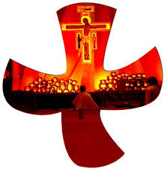
Prière avec les chants de Taizé

Prière communautaire des paroisses de
Corbais, Hévillers et Mont-Saint-Guibert,
de la Chapelle de la Colline de Pénuel

Mercredi 25 octobre 2023
ᖱ Chant d’entrée – n°124 - L’ajuda em vindrà

ᖱ Chant de psaume – n° 134 - Seigneur, tu gardes mon âme

Du psaume 121

Je lève les yeux vers les monts :
d’où viendra mon secours ?
Le secours me vient du Seigneur
qui a fait terre et ciel.
ᖱ Seigneur, tu gardes mon âme
Qu’il empêche ton pied de glisser,
qu’il ne dorme pas, ton gardien.
Non, il ne dort pas, il ne sommeille pas,
le gardien d’Israël.
ᖱ Seigneur, tu gardes mon âme
Le Seigneur, ton gardien, le Seigneur, ton ombrage,
se tient près de toi.
Le soleil pendant le jour ne pourra te frapper,
ni la lune durant la nuit.
ᖱ Seigneur, tu gardes mon âme
Le Seigneur te garde de tout mal,
il garde ton âme.
Il te garde au départ, au retour,
maintenant et à jamais.
ᖱ Seigneur, tu gardes mon âme

ᖱ Chant de lecture – n°160 - Sanasi on lamppu

Lecture : 2 Pierre 1,16-19

Ce n’est pas avec des fables sophistiquées que nous vous avons fait connaître la puissance et l’Avènement de notre Seigneur Jésus Christ, mais pour l’avoir vu de nos yeux dans tout son éclat.
Il reçut en effet de Dieu le Père honneur et gloire, quand la voix venue de la splendeur magnifique de Dieu lui dit : « Celui-ci est mon Fils bien-aimé, celui qu’il m’a plus de choisir. » Cette voix, nous, nous l’avons entendue ; elle venait du Ciel, nous étions avec lui sur la montagne sainte.
Ainsi nous tenons plus solidement la parole prophétique : vous faites bien de la regarder, comme une lampe qui brille dans un lieu obscur, jusqu’à ce que le jour commence à poindre et que l’astre du matin se lève dans vos cœurs.

ᖱ Sanasi on lamppu

Nasi tuna neno la unabii lililo imara Zaidi, na inawafaa ninyi kuliangalia kama taa inayongaa katika pahali pa giza. (Swahili)

Je doet er goed an om het profetische word te zien als een lamp die op een donkere plek brandt. (Néerlandais)

ᖱ Sanasi on lamppu

Pedro aconselhou : « Fazeis bem em prestar atenção à palavra dos profetas como a uma lâmpada que brilha num lugar escuro.» (Portugais)

You will do well to be attentive to the prophetic message as to a lamp shining in a dark place. (Anglais)

ᖱ Sanasi on lamppu

E così abbiamo conferma migliore della parola dei profeti, alla quale fate bene a volgere l’attenzione, come a lampada che brilla in un luogo oscuro. (Italien)

Tudi bakwatshilemu muaku wa bambi ba Maweja, bidi bimpe nuulame bu muendu udi ukenka mu midima. (Tshiluba)

ᖱ Sanasi on lamppu
Tokoki pe kotia motema na maloba oyo baprofete basakolaka. Ebongi tokamataka yango lokola mwinda oyo ezali na esika ya molili. (Lingala)

Das Wort der Propheten ist für uns noch sicherer geworden, und ihr tut gut daran, es zu beachten; denn es ist ein Licht, das an einem finsteren Ort scheint. (Allemand)

ᖱ Sanasi on lamppu

Haces bien de mirar la palabra profética como una lámpara que arde en un lugar oscuro. (Espagnol)

ᖱ Sanasi on lamppu

Introduction du temps de silence :

ᖱ Chant n° 8- C’est toi ma lampe Seigneur

Temps de silence

ᖱ C’est toi ma lampe Seigneur

Prière d’intercession

ᖱ Chant n° 125 - Christe, lux mundi

Dieu Créateur et Sauveur, source de paix pour toute la terre : sois aujourd’hui notre vie.
Dieu de tous les humains, tu nous appelles à un partage avec autrui : unis-nous dans ton amour.
ᖱ Christe, lux mundi
O Christ, notre Berger, tu viens chercher ceux qui sont perdus, tu visites les abandonnés, les isolés : vivifie leur espérance.
O Christ, nous te prions pour les enfants qui souffrent, sont malades ou maltraités : sois auprès d’eux et sois le soutien de ceux qui les accompagnent.
O Christ, nous te prions pour ceux qui oeuvrent pour la paix et pour la sauvegarde de notre planète : éclaire leur chemin.
ᖱ Christe, lux mundi
Esprit Consolateur, tu déposes en nous une espérance et une joie : comble-nous de ton amour.
Esprit Consolateur, tu suscites en nous un amour qui pardonne : viens en nous, Saint-Esprit.
ᖱ Christe, lux mundi
Intentions libres
ᖱ Christe, lux mundi
ᖱ Notre Père – n°144 - https://www.youtube.com/watch?v=grFpStnuxE8

Prière de conclusion
Jésus, amour de tout amour, tu étais toujours avec moi et je l’oubliais. Tu étais au cœur de mon cœur et je te cherchais ailleurs. Quand je me tenais loin de toi, tu m’attendais. Et maintenant j’ose te dire : toi le Ressuscité, tu es ma vie..

ᖱ Chant final – Adsumus sancte spiritus (hors carnet) –
Paroles : Adsumus Sante Spiritus (x2). Veni ad nos, adesto nobis. (x2) https://www.youtube.com/watch?v=tFknL5MhwA4

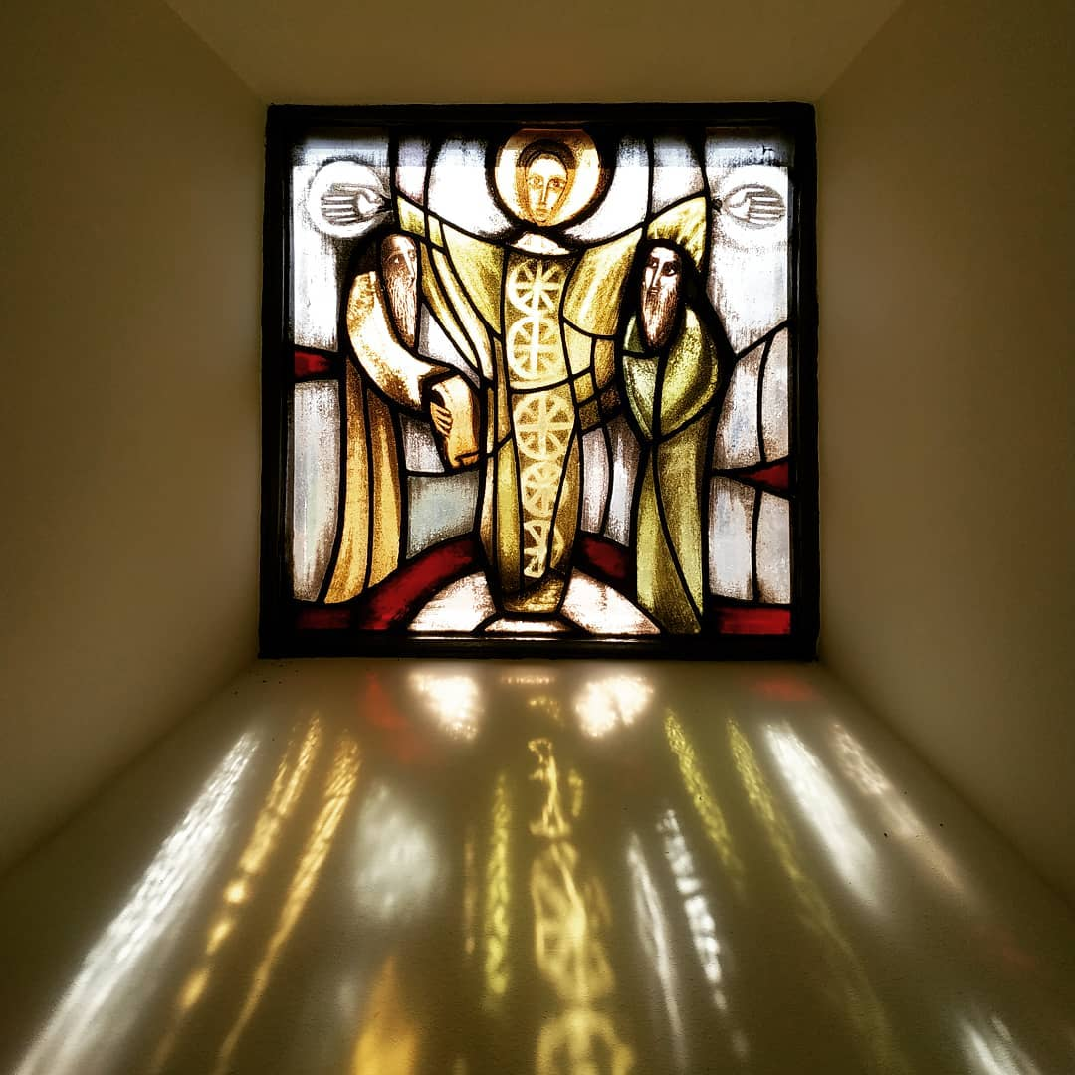

Prochaine prière : mercredi 22 novembre à Corbais

.
Prochaine prière :
mercredi 22 novembre dans l’église de Corbais

24/8 à Corbais

(en présentiel si les conditions sanitaires le permettent)

